Sopro Isolier- & Schutzanstrich

Sopro Bauchemie

Eigenschaften

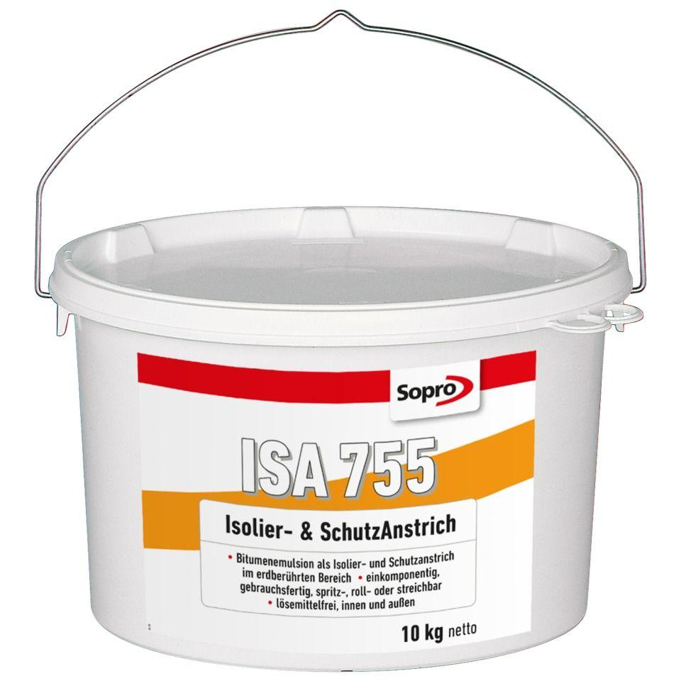

Eigenschaften

schnelltrocknend, spritzfähig, streich- und spachtelfähig

Lösemittelhaltigkeit / Wasserverdünnbarkeit

lösemittelfrei